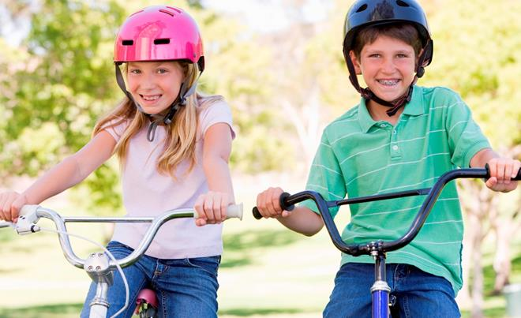**ПАМЯТКА ПРАВИЛА ЕЗДЫ НА ВЕЛОСИПЕДЕ И МОПЕДЕ**

**Одно из наиболее опасных мест — это дорога.**Здесь с высокой скоростью двигаются сотни транспортных средств. Скорость — это опасность, это риск. Скорость привлекает. Есть много видов соревнований, где скорость — важнейший показатель мастерства спортсмена. **Но дорога — не спортивная трасса!** Она должна быть безопасной, как у тех, кто движется по ней на автомобиле, мотоцикле и велосипеде, так и для пассажиров и пешеходов.

**В 14лет** вы приобретаете **ПРАВО** выехать на своём велосипеде на проезжую часть дороги. Но вместе с этим у вас одновременно возникает **ОБЯЗАННОСТЬ** неукоснительно соблюдать дорожные законы и рекомендации, обеспечивающие вашу безопасность.

1. Ваш велосипед, мопед, скутер должны быть исправными. У них должны быть надёжные тормоза, которые надо проверять каждый раз перед началом движения.
2. Для движения в тёмное время суток, в тумане или во время дождя необходимо, чтобы на вашем транспортном средстве была установлена фара.Для водителей транспорта,двигающегося в попутном направлении или пересекающего ваш маршрут,важно, чтобы на колёсах велосипеда были установлены катафоты, а вашаодежда была снабжена фликерами или светоотражающими полосками.Водитель автомобиля может увидеть фликер на расстоянии до 400 метров.
3. 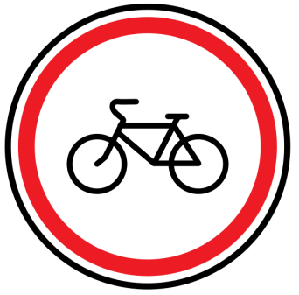Велосипедист, а также тот, кто управляет мопедом илискутером, может двигаться только по крайней правой полосе дороге в один ряд. Если вы оказались на проезжей части в группе с друзьями, то нельзя двигаться рядом. Нельзя также обгонять друг друга на проезжейчасти, так как этим вы создаёте опасную ситуацию. Водитель автомобиля, двигающегося рядом или навстречу, знает как овашем праве, так и о ваших обязанностях, и предполагает, что вы на дороге –законопослушны и не начнёте непредсказуемо лихачить.
4. Водителям велосипеда и мопеда **ЗАПРЕЩАЕТСЯ:**

* ездить, не держась за руль;
* перевозить пассажиров, кроме ребёнка в возрасте до 7 лет надополнительном сиденье, оборудованном надёжными подножками;
* перевозить груз, который выступает более чем на 0,5 м по длине илиширине за габариты, или груз, мешающий управлению;
* двигаться по дороге при наличии рядом велосипедной дорожки;
* поворачивать налево или разворачиваться на дорогах с трамвайнымдвижением и на дорогах, имеющих более одной полосы для движения в данномнаправлении;
* запрещается буксировка велосипедов и мопедов, а также велосипедами имопедами, кроме буксировки прицепа, предназначенного для эксплуатации свелосипедом или мопедом.

1. На нерегулируемом пересечении велосипедной дорожки с дорогой,расположенном вне перекрёстка, водители велосипедов и мопедов должныуступить дорогу транспортным средствам, движущимся по этой дороге.
2. На голову старайтесь не надевать кепок и бейсболок с большимкозырьком, различных панам, которые слабо держатся. Во время движениявы будете на них отвлекаться. Прежде чемсесть на велосипед или мопед, всегда надевайте шлем, который обязательнодолжен быть по размеру. Шлем велосипедиста – это не только удобное, но иочень важное средство вашей защиты от тяжёлых травм при падении или вдругих ситуациях.